

АДМИНИСТРАЦИЯ ГАВРИЛОВ-ЯМСКОГО
МУНИЦИПАЛЬНОГО РАЙОНА

ПОСТАНОВЛЕНИЕ

28.06.2017 № 654

О внесении изменений в постановление
Администрации Гаврилов-Ямского
муниципального района
от 22.05.2017 № 502

В целях реализации постановления Правительства Российской Федерации от 10.02.2017 № 169 «Об утверждении Правил предоставления и распределения субсидий из федерального бюджета бюджетам субъектов Российской Федерации на поддержку государственных программ субъектов Российской Федерации и муниципальных программ формирования современной городской среды» и руководствуясь статьей 26 Устава Гаврилов-Ямского муниципального района,

АДМИНИСТРАЦИЯ МУНИЦИПАЛЬНОГО РАЙОНА ПОСТАНОВЛЯЕТ:

1. Внести изменения в постановление Администрации Гаврилов-Ямского муниципального района от 22.05.2017 № 502 «Об утверждении муниципальной целевой программы «Формирование современной городской среды Гаврилов-Ямского муниципального района» на 2017 год:
1.1. Раздел V Программы «Механизм реализации Программы. Организация управления и контроля за ходом реализации Программы» читать в новой редакции (Приложение).
2. Контроль за исполнением настоящего постановления возложить на заместителя Главы Администрации муниципального района Таганова В.Н.
3. Постановление опубликовать в официальном печатном издании и разместить на официальном сайте Администрации муниципального района в сети Интернет.
- Постановление вступает в силу с момента официального опубликования.

Глава Администрации
муниципального района В.И. Серебряков

Приложение к
постановлению Администрации Гаврилов-Ямского муниципального района от 28.06.2017 № 654

V. Механизм реализации Программы.
Организация управления и контроля за ходом реализации Программы

Финансирование Программы осуществляется на принципах долевого участия с участием средств федерального, областного бюджетов, бюджета поселений Гаврилов-Ямского муниципального района и средств иных источников.
Ответственный исполнитель программы в срок не позднее 10 рабочих дней с момента утверждения или внесения изменений в программу организует размещение ее на официальном сайте Администрации муниципального района в информационно-телекоммуникационной сети Интернет.
Внесение изменений в МЦП осуществляется Ответственным исполнителем программы в случаях:
- при корректировке бюджета поселений в части изменения бюджетных ассигнований на реализацию МЦП;
- необходимости корректировки основных направлений реализации мероприятий МЦП.
Внесение изменений и дополнений программы утверждается постановлением Администрации муниципального района.
Контроль за реализацией мероприятий Программы осуществляет Администрация Гаврилов-Ямского муниципального района с привлечением членов общественной комиссии по контролю за качеством и сроками выполнения работ, хозяйствующий субъект, осуществляющий лицензированный вид деятельности по техническому надзору за ходом строительных работ, в соответствии с заключенным муниципальным контрактом.
Контрольные функции осуществляют также члены межведомственной комиссии, образованной Губернатором Ярославской области.
В программу подлежат включению дворовые территории исходя из даты представления предложений заинтересованных лиц при условии их соответствия установленным требованиям, требованиям действующего законодательства, на основании протокола общественной комиссии и в пределах бюджетных ассигнований, предусмотренных решением о бюджете Гаврилов-Ямского муниципального района на 2017 год на реализацию муниципальной программой. Рассмотрение и оценка предложений заинтересованных лиц о включении дворовой территории в муниципальную программу «Формирование современной городской среды Гаврилов-Ямского муниципального района» в 2017 году осуществляется в соответствии с Порядком предоставления, рассмотрения и оценки предложений заинтересованных лиц о включении дворовой и общественной территории в муниципальную программу «Формирование современной городской среды Гаврилов-Ямского муниципального района» в 2017 году, утвержденным постановлением Администрации Гаврилов-Ямского муниципального района. Итоги общественного обсуждения указываются в протоколе общественной комиссии, состав которой утвержден постановлением Администрации Гаврилов-Ямского муниципального района от 27.02.2017 № 175.
Заинтересованные лица принимают участие в реализации мероприятий по благоустройству дворовых территорий в рамках минимального и дополнительного перечней работ по благоустройству в форме трудового и (или) финансового участия. Выполнение видов работ из дополнительного перечня работ осуществляется в рамках муниципальной программы при условии финансового участия (софинансирования) заинтересованных лиц в выполнении указанных видов работ в размере не менее 5 процентов от общей стоимости соответствующего вида работ.
Адресный перечень территорий общего пользования, на которых планируется благоустройство в текущем году, утверждается в соответствии с предложениями, поступившими на очном голосовании жителей, исходя из лимитов бюджетных ассигнований, предусмотренных муниципальной программой. Рассмотрение и оценка предложений заинтересованных лиц о включении общественной территории в муниципальную программу «Формирование современной городской среды Гаврилов-Ямского муниципального района» в 2017 году осуществляется в соответствии с Порядком предоставления, рассмотрения и оценки предложений заинтересованных лиц о включении дворовой и общественной территории в муниципальную программу «Формирование современной городской среды Гаврилов-Ямского муниципального района» в 2017 году, утвержденным постановлением Администрации Гаврилов-Ямского муниципального района. Итоги общественного обсуждения указываются в протоколе общественной комиссии, состав которой утвержден постановлением Администрации Гаврилов-Ямского муниципального района от 27.02.2017 № 175.
Проведение мероприятий по благоустройству дворовых территорий многоквартирных домов, расположенных на территории Гаврилов-Ямского муниципального района, а также муниципальных территорий общего пользования Гаврилов-Ямского муниципального района осуществляется с учетом необходимости обеспечения физической, пространственной и информационной доступности зданий, сооружений, дворовых и муниципальных территорий общего пользования для инвалидов и других маломобильных групп населения.
Для реализации мероприятий программы подготовлены следующие документы:
- форма протокола собрания жителей Ярославской области об участии в губернаторском проекте «Решаем вместе!» (приложение 1);
- порядок аккумулирования и расходования средств заинтересованных лиц, направляемых на выполнение дополнительного перечня работ по благоустройству дворовых территорий Гаврилов-Ямского муниципального района (приложение 2);
- порядок разработки, обсуждения с заинтересованными лицами и утверждения дизайн-проектов благоустройства дворовой территории, включаемых в муниципальную программу «Формирование современной городской среды Гаврилов-Ямского муниципального района» в 2017 году (приложение 3);
- визуализированный перечень элементов благоустройства, предполагаемых к размещению на дворовой территории, на муниципальной территории общего пользования (приложение 4).
Таким образом, комплексный подход к реализации мероприятий по благоустройству, отвечающих современным требованиям, позволит создать современную городскую комфортную среду для проживания граждан и пребывания отдыхающих, а также комфортное современное «общественное пространство».

Приложение 1
к Муниципальной программе
«Формирование современной
городской среды Гаврилов-
Ямского муниципального
района»

Форма для заполнения

ПРОТОКОЛ
собрания жителей Ярославской области об участии
в губернаторском проекте «Решаем вместе!»

Собрание жителей Ярославской области (далее – собрание) проведено в рамках реализации губернаторского проекта «Решаем вместе!» (далее – губернаторский проект).
Место проведения собрания: ____________________________________
__________________________________________________________
Дата и время проведения собрания: ______________________________
Форма проведения собрания: очная.
На собрании присутствовали: _______ чел.
Приглашенные на собрание: ___________________________________.

Повестка собрания

1. Об избрании председательствующего _________________________, членов счетной комиссии ________________________________________
2. О поддержке участия в губернаторском проекте инициативного бюджетирования «_________________________________» (далее – проект), который включает в себя капитальный ремонт ______________________________________________________________
Проект реализуется:
- по адресу: ________________________________________________
- в непосредственных интересах _______ жителей,
Стоимость проекта: _____________ руб.
Инициатор проекта: _______________________________________________
_______________________________________________________________
3. О софинансировании проекта средствами жителей, предприятий, организаций (за исключением бюджетных учреждений, государственных и муниципальных предприятий), индивидуальных предпринимателей в размере ___ % от его стоимости (_____________________ руб.), в т.ч.:
- ______________________________________ – ___________ руб.;
- жители – _______________ руб.
4. О безвозмездном выполнении жителями, предприятиями, организациями (за исключением бюджетных учреждений, государственных и муниципальных предприятий), индивидуальными предпринимателями работ (предоставлению материалов, оборудования) по проекту в размере ___ % дополнительно к его стоимости (_________________ руб.), в т.ч.:
- _______________________________ – _________________ руб. (________________________________________________________________);
- жители – _____________ руб. (______________________________).
5. О формировании инициативной группы жителей в составе:
- ___________________________________________________________;
- _________________________________________________________;
- _________________________________________________________.

1. По первому вопросу голосовали:
- «за»: ____________ чел.;
- «против»: ________чел.;
- «воздержался»: _____ чел.
Решили (избрали или не избрали): избрали.
2. По второму вопросу голосовали:
- «за»: ____________ чел.;
- «против»: ________чел.;
- «воздержался»: _____ чел.
Решили (участвовать или не участвовать): участвовать.
3. По третьему вопросу голосовали:
- «за»: ____________ чел.;
- «против»: ________чел.;
- «воздержался»: _____ чел.
Решили (софинансировать или не софинансировать): софинансировать.
4. По четвертому вопросу голосовали:
- «за»: ____________ чел.;
- «против»: ________чел.;
- «воздержался»: _____ чел.
Решили (выполнять или не выполнять): выполнять.
5. По пятому вопросу голосовали:
- «за»: ____________ чел.;
- «против»: ________чел.;
- «воздержался»: _____ чел.
Решили (сформировать или не сформировать): сформировать.

Настоящий протокол составлен на 3 л. в 2 экз.

Первый экземпляр настоящего протокола передан в Администрацию городского округа город Рыбинск

Ответственным за хранение второго экземпляра настоящего протокола является председательствующий на собрании.

Дата составления протокола: «____» ______________ 2017 г.

Председательствующий на собрании: ____________________________

Счетная комиссия: ______________________________________________

______________________________________________________
Инициативная группа жителей: _________________________________

________________________________

________________________________
(подписи)

Протокол составил: ________________________________________
(подпись)

Приложение 2
к Муниципальной программе
«Формирование современной
городской среды Гаврилов-
Ямского муниципального
района»

Порядок аккумулирования и расходования средств заинтересованных лиц, направляемых на выполнение дополнительного перечня работ по благоустройству дворовых территорий Гаврилов-Ямского муниципального района

1. Общие положения

  - Настоящий Порядок регламентирует процедуру аккумулирования и использования денежных средств (далее – аккумулирование средств), поступающих от собственников помещений в многоквартирных домах, собственников иных зданий и сооружений, расположенных в границах дворовой территории, подлежащей благоустройству (далее – заинтересованные лица), направляемых на выполнение минимального либо дополнительного перечня работ по благоустройству дворовых территорий Гаврилов-Ямского муниципального района в рамках муниципальной программы «Формирование современной городской среды Гаврилов-Ямского муниципального района» в 2017 году (далее – Программа), механизм контроля за их расходованием, а также устанавливает порядок и формы трудового и финансового участия заинтересованных лиц в выполнении указанных работ.

- Порядок и форма участия (трудовое и (или) финансовое) заинтересованных лиц в выполнении работ

  - Заинтересованные лица принимают участие в реализации мероприятий по благоустройству дворовых территории в рамках минимального либо дополнительного перечня работ по благоустройству в форме трудового и (или) финансового участия.
  - Организация трудового и (или) финансового участия осуществляется заинтересованными лицами в соответствии с решением общего собрания собственников помещений в многоквартирном доме, дворовая территория которого подлежит благоустройству, оформленного соответствующим протоколом общего собрания собственников помещений в многоквартирном доме.
  - Финансовое (трудовое) участие заинтересованных лиц в выполнении мероприятий по благоустройству дворовых территорий должно подтверждаться документально в зависимости от избранной формы такого участия.
  - Документы, подтверждающие форму участия заинтересованных лиц в реализации мероприятий по благоустройству, предусмотренных минимальным либо дополнительным перечнем, предоставляются в Администрацию городского поселения Гаврилов-Ям (далее - Администрация).
В качестве документов, подтверждающих финансовое участие, могут быть представлены копии платежных документов о перечислении средств заинтересованных лиц, на единый счет бюджета городского поселения Гаврилов-Ям. В случае аккумулирования средств через УК Администрацией заключается договор с УК о перечислении денежных средств. Документы, подтверждающие финансовое участие, представляются в Администрацию не позднее 2 дней со дня перечисления денежных средств в установленном порядке. В качестве документов (материалов), подтверждающих трудовое участие могут быть представлены отчет подрядной организации о выполнении работ, включающей информацию о проведении мероприятия с трудовым участием граждан, отчет совета многоквартирного дома, лица, управляющего многоквартирным домом о проведении мероприятия с трудовым участием граждан. При этом, рекомендуется в качестве приложения к такому отчету представлять фото-, видеоматериалы, подтверждающие проведение мероприятия с трудовым участием граждан.
Документы, подтверждающие трудовое участие, представляются в Администрацию не позднее 10 календарных дней со дня окончания работ, выполняемых заинтересованными лицами.
  - При выборе формы финансового участия заинтересованных лиц в реализации мероприятий по благоустройству дворовой территории в рамках минимального и дополнительного перечня работ по благоустройству доля участия определяется как процент от стоимости мероприятий по благоустройству дворовой территории.

- Условия аккумулирования и расходования средств

  - В случае включения заинтересованными лицами в заявку работ, входящих в минимальный либо дополнительный перечень работ по благоустройству дворовых территорий, установленный постановлением Администрации Гаврилов-Ямского муниципального района, денежные средства заинтересованных лиц перечисляются на единый счет бюджета поселения, на территории которого находится дворовая территория. Перечисление средств может осуществляться инициативной группой граждан одной суммой на счет с указанием в назначении платежа слов «Решаем вместе» на проект №» и четырехзначный номер кода проекта, либо ТОС, ТСЖ, управляющей компанией средств жителей, иным предприятием или организацией собственных средств на счет с указанием в назначении платежа слов «Решаем вместе» на проект №» и четырехзначного кода проекта.
Объем денежных средств, подлежащих перечислению заинтересованными лицами, определяется в соответствии со сметным расчетом, прилагаемым к технической документации (дизайн-проект) и составляет не менее 5 процентов от общей стоимости соответствующего вида работ из дополнительного перечня работ.
  - Денежные средства считаются поступившими в доход бюджета поселения с момента их зачисления на лицевой счет.
3.3 Администрация осуществляет учет поступающих от заинтересованных лиц денежных средств в разрезе многоквартирных домов, дворовые территории которых подлежат благоустройству.
3.4. Администрация обеспечивает ежемесячное опубликование на официальном сайте Администрации городского поселения Гаврилов-Ям в информационно-телекоммуникационной сети «Интернет» данные о поступивших от заинтересованных лиц денежных средствах в разрезе многоквартирных домов, дворовые территории которых подлежат благоустройству.
3.5. Расходование денежных средств осуществляется путем принятия и оплаты обязательств в соответствии с бюджетным законодательством и иными нормативными правовыми актами, регулирующими бюджетные правоотношения.
3.6. Контроль за целевым расходованием аккумулированных денежных средств заинтересованных лиц осуществляется Администрацией в соответствии с бюджетным законодательством.

Приложение 3
к Муниципальной программе
«Формирование современной
городской среды Гаврилов-
Ямского муниципального
района»

ПОРЯДОК
разработки, обсуждения с заинтересованными лицами и утверждения дизайн-проектов благоустройства дворовой территории, включаемых в муниципальную программу «Формирования современной городской среды на территории Гаврилов-Ямского муниципального района» в 2017 году

1. Настоящий порядок устанавливает процедуру разработки, обсуждения с заинтересованными лицами и утверждения дизайн-проектов благоустройства дворовой территории, включаемых в муниципальную программу «Формирования современной городской среды Гаврилов-Ямского муниципального района» в 2017 году (далее - Порядок).
2. Для целей Порядка применяются следующие понятия:
2.1. дворовая территория - совокупность территорий, прилегающих к многоквартирным домам, с расположенными на них объектами, предназначенными для обслуживания и эксплуатации таких домов, и элементами благоустройства этих территорий, в том числе парковками (парковочными местами), тротуарами и автомобильными дорогами, включая автомобильные дороги, образующие проезды к территориям, прилегающим к многоквартирным домам;
2.2. заинтересованные лица - собственники помещений в многоквартирных домах, собственники иных зданий и сооружений, расположенных в границах дворовой территории, подлежащей благоустройству;
3. Разработка дизайн - проекта обеспечивается Администрациями городского и сельских поселений Гаврилов-Ямского муниципального района (далее – Администрация поселения), инициативной группой жителей (далее - уполномоченные органы).
4. Дизайн-проект разрабатывается в отношении дворовых территорий, прошедших отбор, исходя из даты представления предложений заинтересованных лиц в пределах выделенных лимитов бюджетных ассигнований.
В случае совместной заявки заинтересованных лиц, проживающих в многоквартирных домах, имеющих общую дворовую территорию, дизайн - проект разрабатывается на общую дворовую территорию.
5. В дизайн - проект включается текстовое и визуальное описание проекта благоустройства, в том числе концепция проекта и перечень (в том числе визуализированный) элементов благоустройства, предполагаемых к размещению на соответствующей территории.
Содержание дизайн-проекта зависит от вида и состава планируемых работ. Дизайн-проект может быть подготовлен в виде технической документации или в упрощенном виде - изображение дворовой территории на топографической съемке в масштабе с отображением текстового и визуального описания проекта благоустройства дворовой территории и техническому оснащению площадок исходя из минимального и дополнительного перечней работ, с описанием работ и мероприятий, предлагаемых к выполнению, с локальным сметным расчетом стоимости работ.
6. Разработка дизайн - проекта включает следующие стадии:
6.1. Осмотр дворовой территории, предлагаемой к благоустройству, совместно с представителем заинтересованных лиц;
6.2. Разработка дизайн - проекта;
6.3. Согласование дизайн-проекта благоустройства дворовой территории с представителем заинтересованных лиц;
6.4. Утверждение дизайн-проекта общественной комиссией.
7. Представитель заинтересованных лиц обязан рассмотреть представленный дизайн-проект в срок не превышающий двух календарных дней с момента его получения и представить в Администрацию поселения согласованный дизайн-проект или мотивированные замечания.
8. Дизайн – проект, соответствующий требованиям, утверждается общественной комиссией, решение об утверждении оформляется в виде протокола заседания комиссии.

Приложение 4
к Муниципальной программе
«Формирование современной
городской среды Гаврилов-
Ямского муниципального
района»

Визуализированный перечень элементов благоустройства,
предполагаемых к размещению на дворовой территории, на муниципальной территории общего пользования

Виды работ
- Установка скамеек

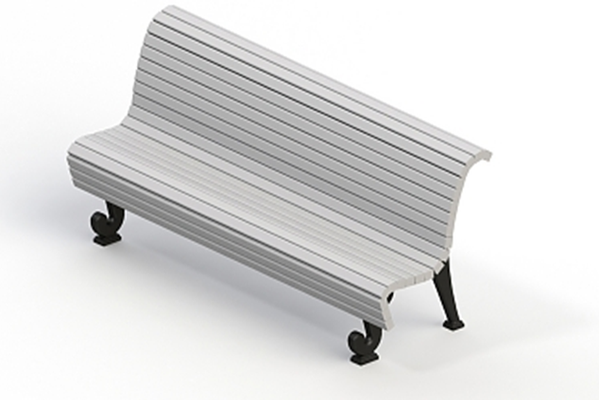Садово-парковый диван (цена за единицу -16 288,1 руб. )
2. Обеспечение освещения

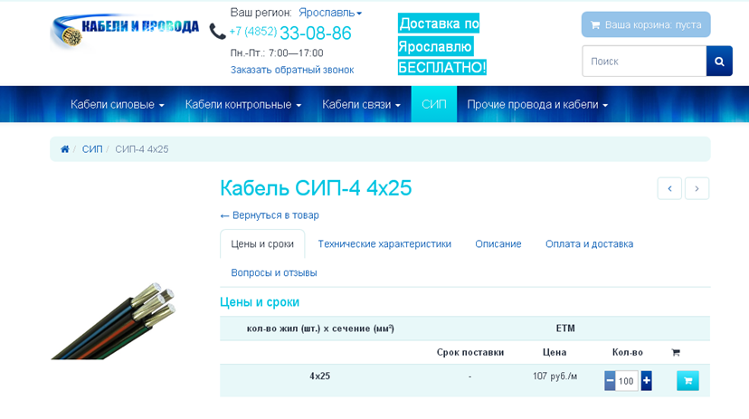
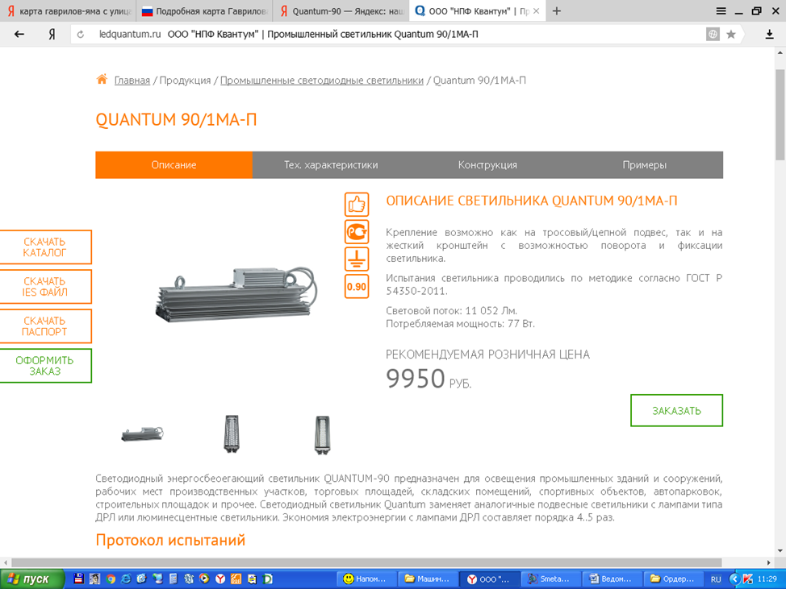

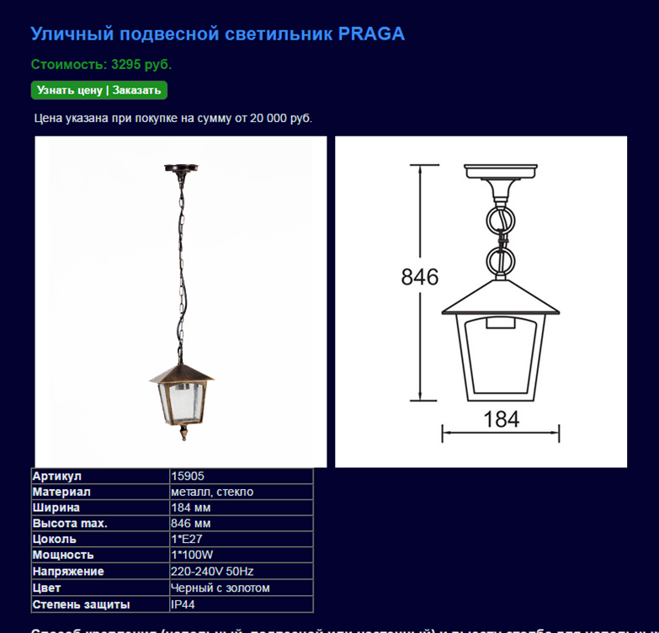

3. Установка урн

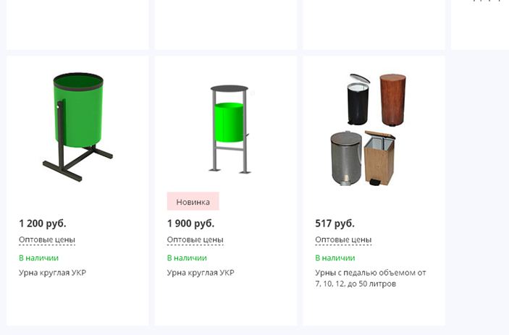
4. Установка малых архитектурных форм
